ПРАКТИЧЕСКАЯ РАБОТА 22
Изм.
Лист
№ докум.
Подпись
Дата
Лист
1
23.02.01.ПР УЗОП351.022
Разраб.
Провер.
Горовых Л.И.
Реценз.
Н. Контр.
Утверд.
Изучение устройства и настроек приемника тонального избирательного вызова ПТИВ
Лит.
Листов
2
УЖТ – филиал ПГУПС

Цель работы: ознакомиться с устройством приемника тонального избирательного вызова; изучить настройки приемника.

Порядок выполнения работы:

- Схема приемника тонального избирательного вызова.
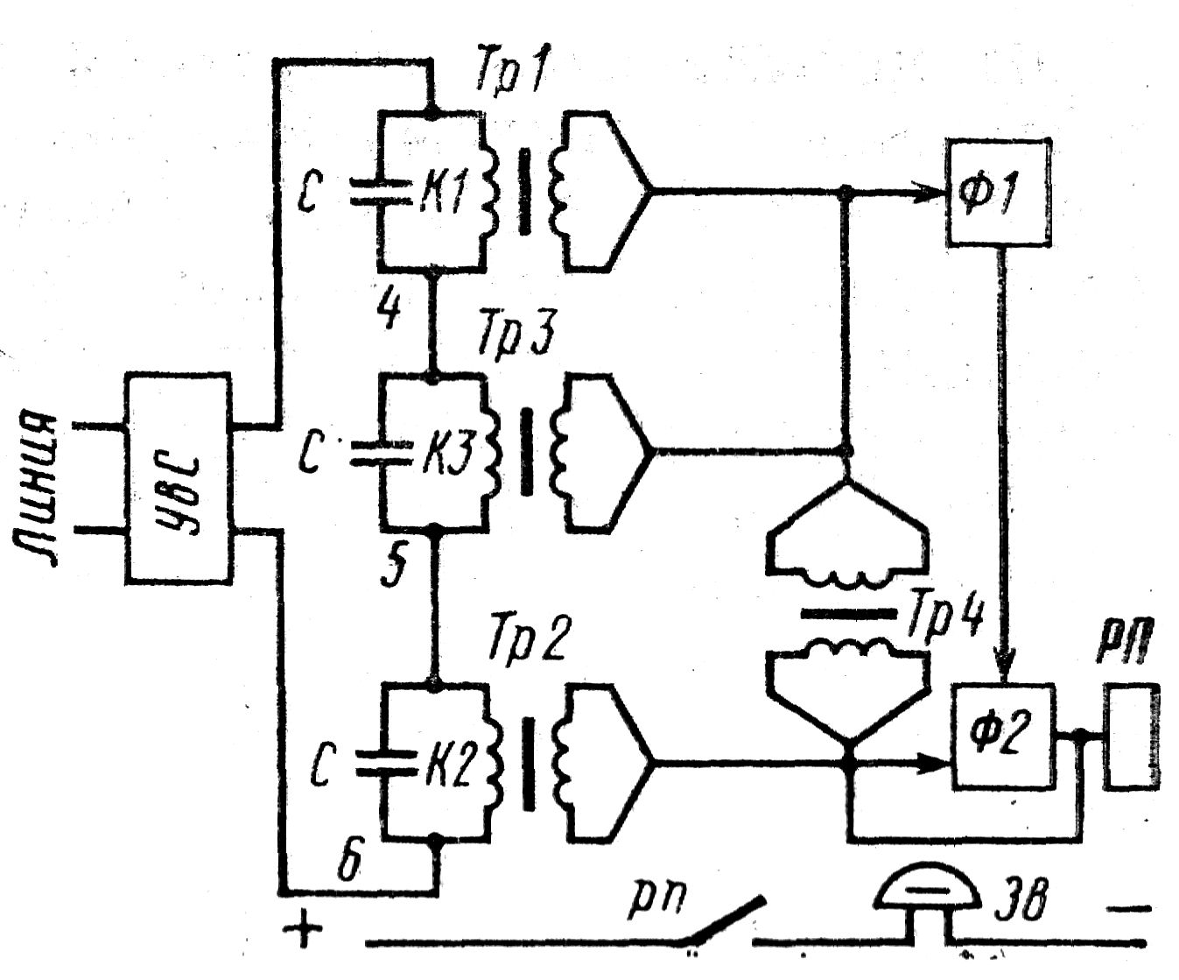
- Ознакомиться с устройством приемника тонального избирательного вызова по схеме. Приемник тонального избирательного вызова ПТИВ состоит:
________________________________________________________________________________________________________________________________________________________________________________________________________________________________________________________________________________________________________________________________________________________________________________________________________________________________________________________________________________________________________________________________________________
- Назначение колебательных контуров К1, К2, К3
________________________________________________________________________________________________________________________________________________________________________________________________________________________________________________________________________
- Для образования вызывных комбинаций используется многочастотный код. В заданном диапазоне частот размещены семь тональных вызывных частот.

Порядковый номер | 1 | 2 | 3 | 4 | 5 | 6 | 7
Вызывная частота

- Вычертить таблицу вызывных комбинаций в системе избирательной связи.

- Какие вызывные комбинации применяются для посылки групповых вызовов?
__________________________________________________________________

- Что такое циркулярный вызов и как осуществляется его посылка?
________________________________________________________________________________________________________________________________________________________________________________________________________________________________________________________________________

Содержание отчета: представить ответы на вопросы и задания п.п.1-7

Литература: Л.А. Кондратьева, О.Н. Ромашкова «Системы регулирования движения на железнодорожном транспорте» стр.375-378

Изм.
Лист
№ докум.
Подпись
Дата
Лист
2
23.02.01.ПР УЗОП351.022
190701.ПР УЗОП252.019
190701.ПР УЗОП351.005
190701.ПР УЗОП352.005
190701.ПР ОП352.005

